XX590 scheda creata il 8 agosto 2026
Descrizione storico-bibliografica
*Bollettino delle Associazioni evangeliche italiane : organo del Comitato nazionale. - Anno 1, n. 1 (1 gennaio 1888)-anno 7, n. 12 (dicembre 1894). - Torino : Tip. G. Bruno, 1888-1894. – 7 volumi ; 24 cm. ((Mensile. - CUBI 86420. - BNI 1888-935. - CUB0703775
*Bollettino delle Associazioni della gioventù cristiana. - Anno 8, n. 1 (gennaio 1895)-anno 8, n. 12 (dicembre 1895). - Roma : Associazioni della Gioventù Cristiana, 1895. – 1 volume ; 24 cm. ((Mensile. - TO02073354
L'*avvenire : bollettino delle Associazioni cristiane della gioventù. - Anno 9, n. 1 (1896)-anno 13 (1900). - Roma : Tip. popolare, 1896-1900. – 5 volumi ; 25 cm. ((Mensile. - TO00203769
Autore: Associazioni cristiane della gioventù

*Gioventù : organo delle A.C.D.G., delle società di A.C. e delle sezioni studenti. - Anno 1, n. 1 (gennaio 1905)-anno 4, n. 9-10 (1908). - Roma : La Speranza, 1905-1908. - 4 volumi ; 26 cm. ((Mensile. - Il sottotitolo varia: rivista dei giovani protestanti d'Italia. - CUBI 274093. - BNI 1905-3484. – RML0028590; RML0447296
Autore: Associazioni cristiane della gioventù; Società di attività cristiana : Sezione studenti

*A raccolta! : giornalino della U. C. D. G. – Anno 1, n. 1 (gennaio 1920)-anno 1 (agosto 1920). - Torre Pellice : [s.n., 1920]. – 1 volume. ((Mensile?

*Gioventù : anima ed affratella le associazioni cristiane dei giovani. - Nuova serie, Anno 1, n. 1 (ottobre 1920)-anno 4 (1924). - Torre Pellice : Tipografia Alpina, 1920-1924. – 4 volumi ; 29 cm. ((Mensile. - Dal n. 6 (ottobre 1923) varia il formato e il complemento del titolo in: Rivista delle Associazioni cristiane dei giovani d'Italia. – Dal n. 6 (ottobre 1923 editore: Pinerolo : Tip. Sociale. - Diretto da Attilio Jalla. - TO00199768; CFI0714915
Direttore editoriale: Jalla, Attilio

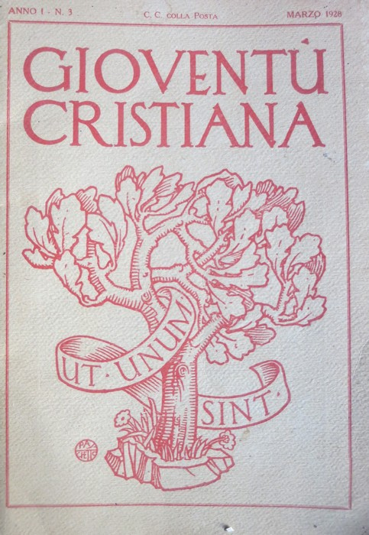
*Gioventù cristiana : rivista mensile della Federazione italiana delle associazioni cristiane dei giovani. - Anno 1, n. 1/2 (gen.-feb. 1928)-anno 4, n. 11 (dicembre 1931) ; nuova serie, anno 1, n. 1 (gennaio 1932)-anno 13 (1940). - Roma : [s.n.], 1928-1940 (Pinerolo : S. A. Unitip. Pinerolese). – 13 volumi : ill. ; 24 cm. ((Bimestrale dal 1934. - Dal 1932 complemento del titolo: voce del movimento giovanile protestante. - Dal 1932 diretta da Giovanni Miegge. - CUBI 274033. - BNI 1928-1962. - CFI0354147
Continuazione parziale di: *Conscientia [CI86]
Assorbe: *Gioventù valdese
Autore: Miegge, Giovanni
Soggetto: Giovani – Educazione cristiana – 1888-1940

*Gioventù valdese. - Anno 1, n. 1 (1 febbraio 1928)-anno 4, n. 7/8 (lug.-ago. 1931). - Firenze : Tip. E. Rossi e C., 1928-1931. - 37 volumi ; 35 cm. ((Mensile. – Dal n. 9 (ottobre 1930) ha il complemento del titolo: voce del gruppismo. – Dal n. 9 (ottobre 1931) si fonde con Gioventù cristiana. - CUBI 274111. - BNI 1928-2512. - CFI0354203
Soggetto: Valdesi – 1928-1931

*Gioventù : organo ufficiale della Federazione giovanile evangelica di lingua italiana della Svizzera. - Brusio : [s.n., 1961-1965]. – 5 volumi : ill. ; 35 cm. ((Bimestrale?. - Descrizione basata su: Anno 5, n. 13 (aprile 1965). - TO01949393
Autore: Federazione giovanile evangelica della Svizzera
Soggetto: Giovani – Educazione cristiana – Svizzera italiana - 1888-1940

Informazioni storico-bibliografiche
Chiminelli 2324 A raccolta !, giornalino della U. C. D. G. Torre Pol lice, 1920. (Visse con questo nome da Gennaio ad Agosto del medesimo anno, per impulso di A. Jalla. In Agosto riassunse il suo vecchio nome: « Gioventù! ».
Chiminelli 2376 Gioventù! : bollettino delle Associazioni evangeliche per la gioventù in Italia. Nacque il 1893. Cessò dopo il 1910 e fu fatto rivivere nel X Congresso delle A. C. D. G. tenuto a Venezia nel Luglio dell'anno 1920. Si ripubblicò il 1° Ottobre 1920, diretto dal Prof. Attilio Jalla, a Torre Pellice.
Nel 1928 l'eredità di Conscientia fu idealmente raccolta da Gioventù cristiana, rivista mensile della Federazione italiana delle Associazioni cristiane dei giovani, diretta dal 1932 da Giovanni Miegge insieme ad un nucleo di intellettuali che fa riferimento alla teologia di Karl Barth; pubblicata fino al 1940, essa contribuì ad un profondo ripensamento teologico alla luce del più moderno pen siero protestante: la teologia di barthiana, la lotta della chiesa confessante tedesca contro il nazi smo, il movimento ecumenico. In ambito interdenominazionale ed ecumenico si colloca anche Fede e Vita, nata nel 1908 come “Bollettino della Federazione italiana degli studenti per la cultura religiosa”, sotto la direzione di Giovanni Luzzi, successivamente di Ugo Janni e Cesare Gay. Biblioteca valdese i periodici, p. 2
Note e riferimenti bibliografici
- Piero Chiminelli, IL GIORNALISMO EVANGELICO COME FONTE DI STORIOGRAFIA PROTESTANTE. In: Bibliografia della storia della riforma religiosa in Italia : contributo alla storiografia religiosa italiana / Piero Chiminelli. - Roma : Bilychnis, 1921. - 301, VIII p. ; 20 cm. - (Biblioteca di studi religiosi ; 10), p.270-283

